**Paso 3:**

* ¿Cuáles son los mecanismos de interacción (I/O: Input/Output) que tiene el view.py con el usuario?

En el view.py se observa que los mecanismos de interacción con el usuario son como se muestra en la captura de pantalla:

La variable “inputs” (Input): Pide al usuario que ingrese el número de la opción que desee realizar.

Los prints (output): Muestran un mensaje al usuario dependiendo su elección o hay algunos que muestran por ejemplo el menú con las opciones.

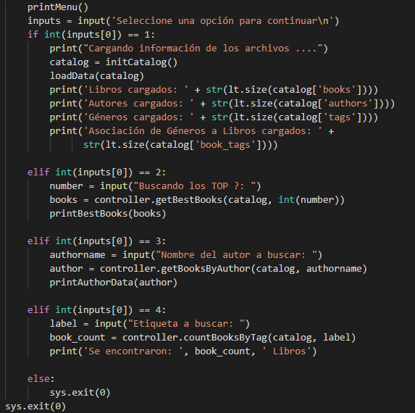

* ¿Cómo se almacenan los datos de GoodReads en el model.py?

Los datos de GoodReads en el model.py se almacenan por medio de listas gracias a la función importada de “lt.newlist()”, donde en la captura de pantalla se muestra que crea un diccionario donde cada llave corresponde a un aspecto en específico del archivo csv y dentro de estas llaves se almacenan las listas ya sea de la columna ‘books’, ‘authors’, ‘tags’ o ‘book_tags’.

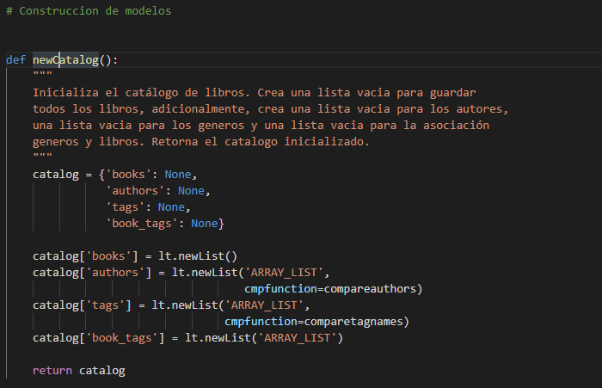

* ¿Cuáles son las funciones que comunican el view.py y el model.py?

Como se observa en las capturas, para comunicar el view.py con el model.py primero hay que comunicar estos con el controller.py. En este caso las capturas son del view.py importando funciones del controller.py.

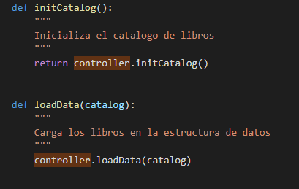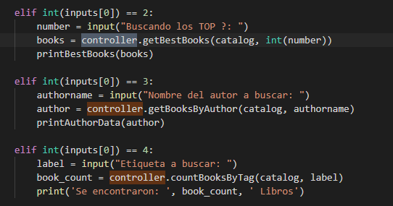

Una vez en el controller.py se encuentran las importaciones del model.py, donde son:

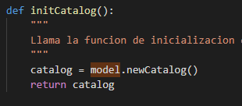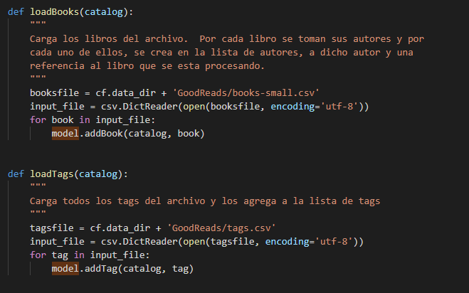

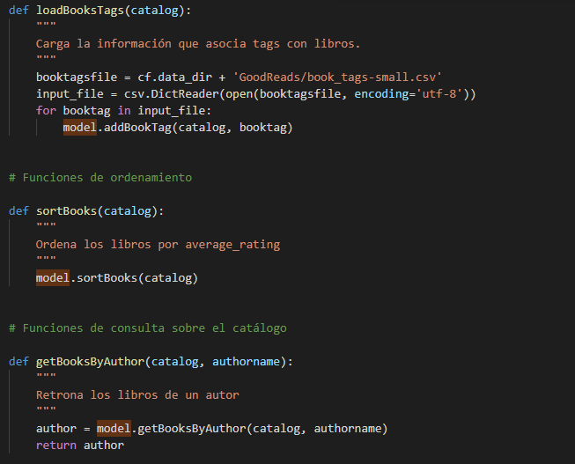

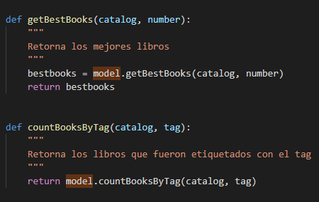

**Paso 4:**

¿Cómo se crea una lista?

def newList(cmpfunction, key, filename, delim):

Crea una lista vacia y devuelve un diccionario con los datos de la lista creada.

¿Qué hace el parámetro cmpfunction=None en la función newList()?

cmpfunction: Función de comparación para los elementos de la lista

¿Qué hace la función addLast()?

Agrega un elemento en la última posición de la lista. Se adiciona un elemento en la última posición de la lista y se actualiza. Se adiciona un elemento en la última posición de la lista y se actualiza

¿Qué hace la función getElement()?

Retorna el elemento en la posición pos de la lista. Se recorre la lista hasta el elemento pos, el cual debe ser mayor. que cero y menor o igual al tamaño de la lista. Se retorna el elemento en dicha posición sin eleminarlo. La lista no puede ser vacia.

¿Qué hace la función subList()?

Retorna una sublista de la lista lst. Se retorna una lista que contiene los elementos a partir de la posición

**Paso 5**

¿Observó algún cambio en el comportamiento del programa al cambiar la implementación del parámetro “ARRAY_LIST” a “SINGLE_LINKED”?

No se observó nada, el programa se sigue demorando alrededor de 10 minutos en cargar los datos.